

Índice
1. Enunciado 3
2. Introducción y Contexto 4
2.1. Motivación y Alcance 4
2.2. Procedimiento seguido por el grupo 4
2.3. Información consultada 5
3. Especificación del Estándar EIRBM: Modelo de Datos 6
3.2. Diccionario de Entidades 7
3.3. Objeto de Intercambio (JSON Payload) 8
3.4. Consideraciones Técnicas del Modelo 9
4. Desarrollo del Estándar: Modelo de Procedimientos 10
4.1. Consideraciones Técnicas y de Seguridad 10
4.2. Gestión de Errores y Códigos de Estado 11
4.3. Especificación de Endpoints (Rutas de la API) 11
A. Búsqueda de Disponibilidad 11
B. Creación de Reserva (Bloqueo de plazas) 12
C. Consulta de Reserva 12
D. Confirmación de Reserva y Emisión (Ticketing) 12

1. Enunciado
A realizar en grupos de 3-5 personas.

Desarrollo de un estándar.
El objetivo es crear un estándar para intercambiar información y reservar billetes de transporte en tren y avión. Debe definir:
- Un modelo de datos para la información necesaria de:
- Rutas y horarios
- Tipos de billetes y precios
- Datos de pasajeros para realizar la reserva
- Un modelo de procedimientos (una API REST) para realizar reservas y compras de billetes por otras compañías (agencias de viajes, otra compañía de transporte vendiendo billetes combinados...)

El documento incluirá:
- Un primer apartado con: la motivación, el procedimiento seguido por el grupo y la información consultada (estándares previos, webs de compañías de transporte...).
- El estándar, cuya estructura incluirá los apartados que se consideren adecuados (normalmente similares a los de los estándares vistos en clase).

Entrega:
- El informe en PDF. (50% evaluación)
- Defensa del borrador o del informe en clase de GM. (50% evaluación)

2. Introducción y Contexto

2.1. Motivación y Alcance
En el ecosistema actual del transporte, las agencias de viajes y plataformas integradoras se enfrentan al reto de la fragmentación de la información. Las aerolíneas y los operadores ferroviarios estructuran sus datos de rutas, horarios y tarifas de formas muy distintas.
La motivación para desarrollar el Estándar EIRBM es proporcionar un modelo de datos unificado y estructurado. Mediante este estándar, se establece una ontología común que permite consolidar reservas combinadas de tren y avión bajo una única jerarquía de información.
Alcance del Sistema: Para simplificar la arquitectura tecnológica y evitar la complejidad de integrar APIs de conversión de divisas en tiempo real, el alcance operativo y comercial de este estándar se ha delimitado exclusivamente a la Zona Euro. Esto garantiza transacciones fluidas y elimina la ambigüedad financiera entre los operadores y las agencias de venta.

2.2. Procedimiento seguido por el grupo
Para el desarrollo del modelo de datos de este estándar, se ha seguido una metodología de diseño Top-Down:
- Fase de Modelado Conceptual: Se identificaron las entidades clave involucradas en la reserva de transporte multimodal y sus relaciones, plasmándolas en un Diagrama de Clases UML que actúa como núcleo conceptual del estándar.
- Fase de Normalización: Se definieron las herencias (por ejemplo, la abstracción de Ubicacion en Aeropuerto y Estacion) y las enumeraciones estrictas para estandarizar estados y tipos.
- Fase de Transformación a Formato de Intercambio: Se tradujo el modelo orientado a objetos a una estructura jerárquica basada en JSON, optimizada para su transmisión mediante servicios web.

2.3. Información consultada
Para asegurar que el modelo de datos contempla las necesidades reales de la industria, se analizaron los siguientes estándares previos:
- IATA NDC (New Distribution Capability): Referencia para la estructuración de la información del pasajero y la paquetización de billetes.
- GTFS (General Transit Feed Specification): Inspiración para la jerarquía de los trayectos, paradas y horarios.
- ISO 8601: Estándar internacional adoptado en nuestro modelo para la representación unificada de fechas y horas, fundamental para gestionar cambios de zona horaria.

3. Especificación del Estándar EIRBM: Modelo de Datos

El modelo de datos se representa mediante un diagrama UML de clases (ver Figura X), que recoge de forma visual las entidades, atributos y relaciones definidas en este estándar.
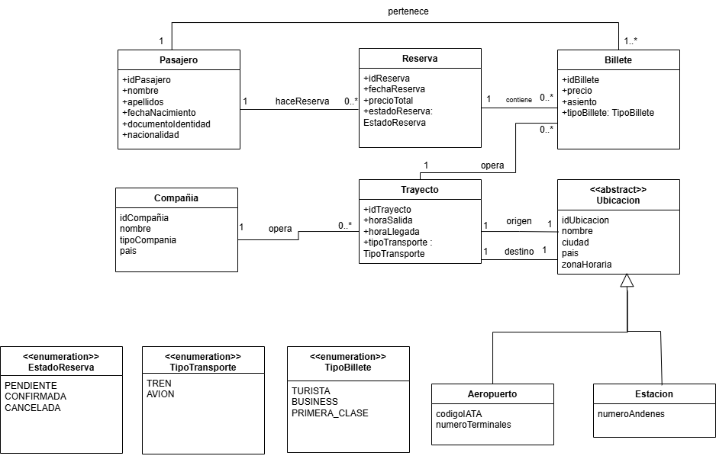

3.1. Relaciones entre entidades
Las relaciones entre las entidades del modelo se definen de la siguiente manera:
- Un Pasajero puede realizar una o varias Reservas (relación 1:N). Cada reserva pertenece a un único pasajero.
- Una Reserva contiene uno o varios Billetes (relación 1:N), representando los distintos trayectos o servicios adquiridos en la misma transacción.
- Cada Billete está asociado a un único Trayecto (relación N:1), aunque un mismo trayecto puede estar asociado a múltiples billetes.
- Un Trayecto es operado por una única Compañía (relación N:1), mientras que una compañía puede operar múltiples trayectos.
- Un Trayecto tiene exactamente una Ubicación de origen y una Ubicación de destino (relación 1:1 en ambos casos), permitiendo definir la ruta completa del viaje.
Estas relaciones se representan gráficamente en el diagrama UML del modelo de datos, garantizando la coherencia estructural del estándar.
El modelo de datos define las entidades, atributos y relaciones necesarias para representar inequívocamente cualquier reserva multimodal.

3.2. Diccionario de Entidades
Basado en el diagrama de clases, el estándar se compone de las siguientes entidades principales:
- Pasajero: Entidad física que realiza o a la que pertenece la reserva.
- Atributos: idPasajero, nombre, apellidos, fechaNacimiento, documentoIdentidad, nacionalidad.
- Reserva: Entidad central (raíz) que agrupa la transacción. Un pasajero hace reservas, y una reserva pertenece a un pasajero.
- Atributos: idReserva, fechaReserva, precioTotal, estadoReserva (Basado en la enumeración: PENDIENTE, CONFIRMADA, CANCELADA).
- Billete: Representa el derecho de viaje adquirido. Una reserva contiene de 1 a N billetes.
- Atributos: idBillete, precio, asiento, tipoBillete (Basado en la enumeración: TURISTA, BUSINESS, PRIMERA_CLASE).
- Trayecto: Especifica la ruta física y temporal. Un billete opera un trayecto.
- Atributos: idTrayecto, horaSalida, horaLlegada, tipoTransporte (Basado en la enumeración: TREN, AVION).
- Compañía: Entidad operadora del trayecto (aerolínea u operador ferroviario).
- Atributos: idCompania, nombre, tipoCompania, pais.
- Ubicación (Clase Abstracta): Define los puntos de origen y destino del trayecto.
- Atributos comunes: idUbicacion, nombre, ciudad, pais, zonaHoraria.
  - Aeropuerto (Herencia): Hereda de Ubicación y añade codigoIATA, numeroTerminales.
  - Estación (Herencia): Hereda de Ubicación y añade numeroAndenes.

3.3. Objeto de Intercambio (JSON Payload)
Para el intercambio de información entre sistemas, el modelo de datos se serializa en formato JSON. Esta estructura jerárquica anida la información respetando las multiplicidades del diagrama UML (ej. un array de billetes dentro de la Reserva):

{
"idReserva": "RES-847563",
"fechaReserva": "2026-03-12T10:30:00Z",
"precioTotal": 145.50,
"estadoReserva": "CONFIRMADA",

"pasajero": {
"idPasajero": "PAX-10293",
"nombre": "David",
"apellidos": "García López",
"fechaNacimiento": "1990-08-15",
"documentoIdentidad": "12345678Z",
"nacionalidad": "Española"
},

"billetes": [
{
"idBillete": "TKT-001A",
"precio": 145.50,
"asiento": "12F",
"tipoBillete": "TURISTA",

"trayecto": {
"idTrayecto": "TR-9988",
"horaSalida": "2026-05-10T08:00:00Z",
"horaLlegada": "2026-05-10T09:15:00Z",
"tipoTransporte": "AVION",

"compania": {
"idCompania": "CMP-IB",
"nombre": "Iberia",
"tipoCompania": "Aerolinea",
"pais": "España"
},

"origen": {
"tipoUbicacion": "Aeropuerto",
"idUbicacion": "UBI-MAD",
"nombre": "Adolfo Suárez Madrid-Barajas",
"ciudad": "Madrid",
"pais": "España",
"zonaHoraria": "Europe/Madrid",
"codigoIATA": "MAD",
"numeroTerminales": 4
},

"destino": {
"tipoUbicacion": "Aeropuerto",
"idUbicacion": "UBI-BCN",
"nombre": "Josep Tarradellas Barcelona-El Prat",
"ciudad": "Barcelona",
"pais": "España",
"zonaHoraria": "Europe/Madrid",
"codigoIATA": "BCN",
"numeroTerminales": 2
}
}
}
]
}

3.4. Consideraciones Técnicas del Modelo
- Moneda Única (Zona Euro): Por definición arquitectónica, todos los importes económicos (precioTotal, precio) asumen explícitamente el Euro (€ / EUR) como única divisa. Por este motivo, se omite intencionadamente la inclusión de un atributo de moneda en el modelo de datos, optimizando el tamaño del payload y evitando lógicas complejas de conversión en la API.
- Resolución de la herencia: Dado que JSON no soporta herencia de forma nativa, se ha introducido el campo discriminador "tipoUbicacion" dentro de los nodos origen y destino. Esto permite al sistema receptor saber si debe esperar los atributos específicos de Aeropuerto o de Estacion.
- Formato de Fechas: Todo atributo de tipo fecha/hora (fechaReserva, horaSalida, horaLlegada) debe enviarse obligatoriamente bajo el estándar ISO 8601 (ej. YYYY-MM-DDTHH:MM:SSZ) para evitar discrepancias temporales entre los distintos países de la red europea de transporte.
Este modelo de datos ha sido diseñado para ser extensible y adaptable, permitiendo su evolución futura sin comprometer la compatibilidad con implementaciones existentes.

4. Desarrollo del Estándar: Modelo de Procedimientos
Las comunicaciones se realizan obligatoriamente a través del protocolo seguro HTTPS, y el intercambio de datos se formatea exclusivamente en JSON, utilizando la estructura definida en el apartado 3.2.

4.1. Consideraciones Técnicas y de Seguridad
- Arquitectura Financiera (Zona Euro): Tal y como se especifica en la motivación del estándar, todas las transacciones, peticiones y respuestas de esta API asumen el Euro (€) como moneda base. La API no procesará peticiones que intenten forzar un cambio de divisa, delegando esta responsabilidad a los sistemas cliente (agencias) si operan fuera de la zona euro.

- Autenticación (B2B): El acceso a la API está restringido a operadores validados. Todas las peticiones deben incluir una cabecera HTTP de autorización mediante un token portador (Bearer Token): Authorization: Bearer <API_TOKEN>
- Cabeceras estándar: Las peticiones que envíen datos en el cuerpo (POST, PATCH) deben incluir obligatoriamente la cabecera Content-Type: application/json.

4.2. Gestión de Errores y Códigos de Estado
El estándar utiliza los códigos de estado HTTP convencionales para indicar el éxito o fracaso de una operación:
Código HTTP | Descripción en el estándar EIRBM
200 OK | Petición procesada correctamente
201 Created | Reserva creada con éxito en estado PENDIENTE.
400 Bad Request | Datos mal formados.
401 Unauthorized | Token de agencia no válido, expirado o ausente.
404 Not Found | El recurso solicitado (idReserva o idTrayecto) no existe.
500 Internal Error | Fallo de comunicación con el sistema interno de la Compañía.

4.3. Especificación de Endpoints (Rutas de la API)
La API sigue un esquema de versionado en la URL (/api/v1/), lo que permite la evolución del estándar manteniendo la compatibilidad hacia atrás.
A continuación se detallan los procedimientos expuestos por el estándar, ordenados según el flujo lógico de compra.

A. Búsqueda de Disponibilidad
Permite a los sistemas cliente buscar combinaciones de transporte (Tren y Avión) disponibles.
- Endpoint: GET /api/v1/trayectos
- Parámetros de consulta (Query Params):
  - origen (Condicional): Código de la Ubicación (ej. "UBI-MAD"). Obligatorio si no se rellena destino.
  - destino (Condicional): Código de la Ubicación (ej. "UBI-BCN"). Obligatorio si no se rellena origen.
  - fecha (Obligatorio): Fecha de salida en formato YYYY-MM-DD.
  - tipoTransporte (Opcional): Filtro para devolver solo "TREN" o "AVION".
- Respuesta Esperada (200 OK): Un array JSON con los objetos Trayecto disponibles, incluyendo la Compañía operadora y los precios base según el TipoBillete (TURISTA, BUSINESS, PRIMERA_CLASE).

B. Creación de Reserva (Bloqueo de plazas)
Inicia el proceso transaccional. Genera una reserva temporal y bloquea la plaza en el sistema del operador.
- Endpoint: POST /api/v1/reservas
- Cuerpo de la petición (Request Body): Debe incluir el objeto Pasajero y un array con los identificadores de los trayectos seleccionados (idTrayecto) y el tipo Billete deseado.
- Respuesta Esperada (201 Created): Devuelve el objeto Reserva completo (descrito en el apartado 2.2), generando un nuevo idReserva y con el atributo estadoReserva fijado automáticamente en "PENDIENTE".

C. Consulta de Reserva
Permite recuperar toda la información asociada a un localizador.
- Endpoint: GET /api/v1/reservas/{idReserva}
- Respuesta Esperada (200 OK): Devuelve el objeto Reserva completo con todos los objetos anidados (Pasajero, Billetes, Trayecto, Compañia, Origen, Destino) .

D. Confirmación de Reserva y Emisión (Ticketing)
Una vez que la agencia tercera ha procesado y asegurado el cobro monetario en Euros al cliente final, debe notificar al estándar para emitir el billete definitivo.
- Endpoint: PATCH /api/v1/reservas/{idReserva}/estado
- Cuerpo de la petición (Request Body): json { "estadoReserva": "CONFIRMADA" }
- Respuesta Esperada (200 OK): Devuelve el objeto Reserva actualizado. Como efecto secundario de esta llamada, el sistema proveedor asignará automáticamente un valor alfabético al atributo asiento dentro de la lista de Billetes (ej. "12F").

